ZLPAC7010 운영자 매뉴얼 v1.0
ZLPAC7010 운영자 매뉴얼
Define Schedule ID 프로세스 가이드
v1.0 — 화면별 필드 설명 및 저장 테이블 매핑
작성일: 2026-05-12

1. 프로그램 개요

1.1 프로그램 정보
항목 | 내용
프로그램 ID | ZLPAC7010
프로그램 명 | Define Schedule ID
기능 | 결산 워크플로우(CWF) 운영에 사용되는 Schedule ID를 정의·관리하는 마스터 프로그램. 결산 일정의 기준이 되는 스케줄 ID를 생성/변경/조회/삭제하고, Business Type 또는 Organization에 대한 할당, 전표유형/G/L계정/기능영역 등 Cut-Off Factors를 등록한다.
호출 경로 | 트랜잭션 코드 ZLPAC7010 또는 SE38 → ZLPAC7010 실행
연관 프로그램 | ZLPAC7011 (Closing Reporting / Other Schedule 화면) — Schedule Type이 'Closing Schedule'이 아닌 경우 SUBMIT으로 자동 호출됨 (RETURN 모드)
접근 권한 | 스케줄 ID 마스터 관리 권한 필요. Lock 체크(ENQUEUE_EZ_ZTPAC_SCH_ID / ENQUEUE_EZ_ZTPAC_CAL_ID)를 통해 동시 편집 차단
편집 모드 | 조회 모드 / 변경 모드 / 생성 모드 / 삭제 모드 — Selection Screen 라디오버튼으로 선택
메인 저장 테이블 | ZTPAC_SCH_ID (Closing Schedule), ZTPAC_CAL_ID (Closing Reporting / Other Schedule)

1.2 화면 구성 및 처리 흐름
ZLPAC7010은 Selection Screen에서 사용자가 선택한 Schedule Type에 따라 두 가지 경로로 동작한다.
- Schedule Type = 'Closing Schedule' (C) → ZLPAC7010 본 프로그램이 처리. 화면 100 호출, ZTPAC_SCH_ID 계열 테이블에 저장
- Schedule Type = 'Closing Reporting' (R) 또는 'Other Schedule' (O) → 내부적으로 ZLPAC7011 프로그램을 SUBMIT … AND RETURN으로 호출. ZTPAC_CAL_ID 계열 테이블에 저장
두 경로는 화면 구성과 저장 테이블이 다르지만 사용자 진입 화면은 동일한 Selection Screen이며, 본 매뉴얼에서는 두 경로를 모두 다룬다.

1.3 주요 저장 테이블
테이블 | 구분 | 용도
ZTPAC_SCH_ID | Closing Schedule 메인 | Closing Schedule(SCHTYPE='C') 마스터 헤더. Final/XTIME_CNTR/NO_MANUAL/ALEVEL/SCHDAY/SCHTM/LEGIF 등 핵심 컨트롤 값 저장
ZTPAC_SCH_IDT | Closing Schedule 텍스트 | Closing Schedule의 다국어 Schedule Description (SPRAS+SCHID 키)
ZTPAC_SCH_BUSTY | Closing Schedule 할당 | Closing Schedule에 할당된 Business Type 리스트 (ALEVEL='B'일 때 사용)
ZTPAC_SCH_ORG | Closing Schedule 할당 | Closing Schedule에 할당된 Organization (Company Code/Business Area/Cost Unit). ZLPAC7020에서 직접 등록
ZTPAC_SCH_BLART | Closing Schedule Factor | Cut-Off 전표유형(Document Type) 범위 — METHNO 단위로 관리
ZTPAC_SCH_RACCT | Closing Schedule Factor | Cut-Off G/L 계정 범위 — METHNO 단위로 관리
ZTPAC_SCH_FKBER | Closing Schedule Factor | Cut-Off 기능영역(Functional Area) 범위 — METHNO 단위로 관리
ZTPAC_CAL_ID | 그 외 Schedule 메인 | Closing Reporting / Other Schedule(SCHTYPE='R'/'O') 마스터 헤더. MAILLING/DISHOME/SCHDAY/SCHTM/PERTYPE 등 저장
ZTPAC_CAL_IDT | 그 외 Schedule 텍스트 | 그 외 Schedule의 다국어 Schedule Description (SPRAS+SCHID 키)
ZTPAC_CAL_BUSTY | 그 외 Schedule 할당 | 그 외 Schedule에 할당된 Business Type 리스트 (ALEVEL='B'일 때 사용)
ZTPAC_CAL_ORG | 그 외 Schedule 할당 | 그 외 Schedule에 할당된 Organization (Company Code 단위). ZLPAC7020에서 직접 등록
ZTPAC_CAL_PER | 그 외 Schedule 기간 | Period Assign(PERTYPE='M') 시 월별 발생 여부 (MON01~MON12, X/공란)
ZTPAC_SCH_CONFIG | 참조 (전역 Config) | Closing Schedule Configuration. ORGTYP(M/S), STD_TZONE 등 본 프로그램의 화면 동작을 제어하는 전역 설정. ZLPACSYS와 별도 관리
[주의] Schedule Type별로 저장 테이블이 완전히 분리되어 있다. Closing Schedule은 ZTPAC_SCH_* 계열, 그 외는 ZTPAC_CAL_* 계열을 사용한다. SCHID(Schedule ID) 키는 양쪽 모두에서 공통적으로 유일성을 가져야 하므로, 동일한 SCHID를 양쪽 테이블에 중복 등록하지 않도록 주의한다.

2. 진입 화면 (Selection Screen)
ZLPAC7010 실행 시 가장 먼저 표시되는 화면으로, Schedule Type과 Schedule ID를 입력하고 수행 유형(Display/Change/Create/Delete)을 선택한다.
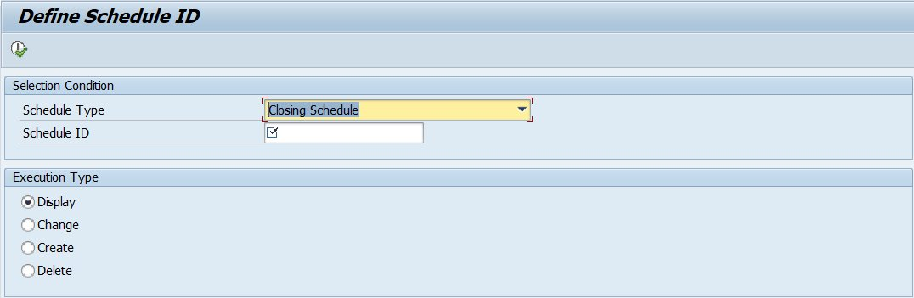
[화면] Define Schedule ID — Selection Screen

2.1 필드 설명
영역 | 필드명 | 타입 | 설명 / 운영 가이드
Selection Condition | Schedule Type | Listbox  (필수) | 관리할 스케줄의 유형 선택. 도메인 ZPAC_SCH_TYPE 기준 — C: Closing Schedule(기본값), R: Closing Reporting, O: Other Schedule
Selection Condition | Schedule ID | Char(20)  (필수) | 관리할 Schedule ID. Schedule Type에 따라 F4(서치헬프)가 달라짐 — C 선택 시 ZHPAC_SCHID(ZTPAC_SCH_ID 기반), 그 외 선택 시 ZHPAC_CALID(ZTPAC_CAL_ID 기반)
Selection Condition | (Schedule ID Text) | 출력 전용 | 선택된 Schedule ID에 등록된 Description을 자동 표시 (AT SELECTION-SCREEN 시점에 ZTPAC_SCH_IDT 또는 ZTPAC_CAL_IDT에서 SPRAS=SY-LANGU로 조회)
Execution Type | Display | Radio (기본) | 조회 모드로 화면 100 진입. 모든 필드 입력 불가
Execution Type | Change | Radio | 변경 모드로 화면 100 진입. ENQUEUE 락 획득 성공 시에만 편집 가능, 락 실패 시 자동으로 조회 모드로 전환
Execution Type | Create | Radio | 신규 생성 모드. Schedule ID 중복 체크 후 진입 (중복 시 'Schedule ID가 이미 존재합니다' 오류)
Execution Type | Delete | Radio | 삭제 모드. 화면 100을 조회 모드로 띄운 후 삭제 확인 팝업을 거쳐 처리

2.2 Schedule Type 옵션
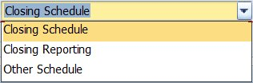
[화면] Schedule Type Listbox 옵션
코드 | 도메인 텍스트 | 처리 프로그램 | 저장 메인 테이블
C | Closing Schedule | ZLPAC7010 (본 프로그램) | ZTPAC_SCH_ID + ZTPAC_SCH_IDT
R | Closing Reporting | ZLPAC7011 (SUBMIT 호출) | ZTPAC_CAL_ID + ZTPAC_CAL_IDT
O | Other Schedule | ZLPAC7011 (SUBMIT 호출) | ZTPAC_CAL_ID + ZTPAC_CAL_IDT

2.3 운영 가이드
- Schedule Type 'C(Closing Schedule)'가 메인이며, 결산 일정 배포(ZLPAC7100) 시 기본 대상이 된다.
- 'R(Closing Reporting)'과 'O(Other Schedule)'는 부수적 유형으로, ZTPAC_CAL_ID에서 별도 관리되며 ZLPAC7011 프로그램이 처리한다.
- Create 라디오버튼 선택 시 입력한 Schedule ID가 이미 존재하면 MESSAGE S125(ZPAC01) 'Schedule ID가 이미 존재합니다'가 표시되어 진입 차단된다.
- Change/Display/Delete 모드는 Schedule ID가 존재하지 않으면 MESSAGE S097(ZPAC01) 'Schedule ID가 존재하지 않습니다'가 표시된다.
- Schedule Type을 잘못 선택한 상태에서 Change 모드로 진입 시(예: 'R'로 ZLPAC7011 호출했는데 실제로는 'C' 타입의 SCHID), 'If the schedule type is c, run TCODE ZLPAC7010' 오류가 표시된다. 정확한 Schedule Type을 선택해야 한다.
[주의] Change/Create 모드 진입 시 시스템은 ENQUEUE 락(ENQUEUE_EZ_ZTPAC_SCH_ID 또는 ENQUEUE_EZ_ZTPAC_CAL_ID)을 획득한다. 동일 Schedule ID를 다른 사용자가 편집 중이면 락 실패로 자동 조회 모드 전환되며, 'Schedule ID is currently locked by <user>' 메시지가 표시된다. 락이 비정상 종료로 잔존하는 경우 SM12에서 해제 후 재시도한다.

3. Closing Schedule (Schedule Type = C)
Schedule Type을 'Closing Schedule'로 선택한 경우 진입하는 화면이다. CWF의 핵심 마스터로, 결산 컷오프 및 자동 배포의 기준이 된다. 메인 헤더는 ZTPAC_SCH_ID에 저장된다.
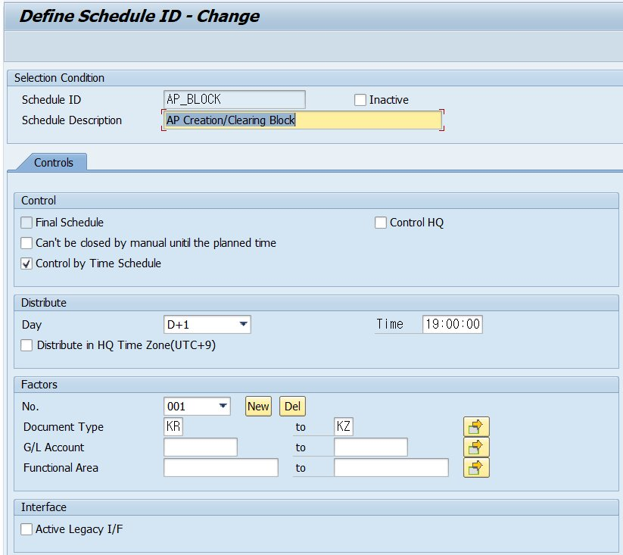
[화면] Define Schedule ID — Change (Closing Schedule, Controls 탭)

3.1 Selection Condition (헤더 영역)
필드명 | 타입 | 설명 / 저장 컬럼
Schedule ID | Char(20) — Key | Selection Screen에서 입력한 값. 변경 모드에서 비활성. 저장 컬럼: ZTPAC_SCH_ID-SCHID
Schedule Description | Text(40) — 필수 | 스케줄 ID의 다국어 명. 빈 값으로 저장 시 'Fill in the required fields' 오류. 저장 위치: ZTPAC_SCH_IDT-TEXT (SPRAS=SY-LANGU)
Inactive | Checkbox | 체크 시 해당 스케줄을 비활성화. 저장 컬럼: ZTPAC_SCH_ID-LOEVM

3.2 Controls 탭 — Control 영역
필드명 | 타입 | 설명 / 저장 컬럼
Final Schedule | Checkbox | 결산 사이클의 최종(마지막) 스케줄임을 표시. 시스템 전체에서 단 하나의 Schedule ID에만 체크 가능. 다른 Schedule ID에 이미 FINAL='X'가 존재하면 저장 시 MESSAGE S129 'The final schedule already exists. &' 오류로 저장 차단됨. 저장 컬럼: ZTPAC_SCH_ID-FINAL
Can't be closed by  manual until the  planned time | Checkbox | 체크 시 Planned Time 이전에는 수기(Manual)로 스케줄을 닫을 수 없도록 제한. 결산 일정의 강제력을 보장. 저장 컬럼: ZTPAC_SCH_ID-NO_MANUAL
Control by Time  Schedule | Checkbox | 체크 시 '시간 기반' 스케줄로 동작 — 아래 Distribute 영역(Day, Time)의 입력이 필수가 된다. 체크 해제 시 '순서(Sequence) 기반' 스케줄로 동작하여 Distribute 영역은 비활성화되고 저장 시 SCHDAY/SCHDAYT/SCHTM이 CLEAR된다. 저장 컬럼: ZTPAC_SCH_ID-XTIME_CNTR
Control HQ | Checkbox | 본사(HQ) 통제 대상 스케줄임을 표시. 본사 단위 모니터링/통제 시 사용

3.3 Controls 탭 — Distribute 영역
'Control by Time Schedule'에 체크된 경우에만 활성화되며 입력이 필수다. 체크되지 않은 순서 기반 스케줄은 본 영역이 비활성화되고, 저장 시 관련 컬럼이 CLEAR된다.
필드명 | 타입 | 설명 / 저장 컬럼
Day | Listbox 'D-5' ~ 'D+5'  (XTIME_CNTR='X' 시 필수) | 결산 기준일(D) 대비 상대 일자. ZLPAC7010에서는 -5 ~ +5 범위만 지원. XTIME_CNTR='X'인데 미입력 시 'Fill in the required fields. &' 오류로 저장 차단. 저장 컬럼: ZTPAC_SCH_ID-SCHDAY(숫자)와 ZTPAC_SCH_ID-SCHDAYT(텍스트 'D+1' 등)
Time | Time(HH:MM:SS) | 스케줄 발생 시각. 저장 컬럼: ZTPAC_SCH_ID-SCHTM
Distribute in HQ  Time Zone(UTC+9) | Checkbox | 체크 시 HQ 표준 타임존(ZTPAC_SCH_CONFIG-STD_TZONE) 기준으로 시각 해석. 미체크 시 로컬 타임 기준. 저장 컬럼: ZTPAC_SCH_ID-HQDIST
[주의] Control by Time Schedule 체크 해제(순서 기반)로 전환 후 저장하면 기존 입력한 Day/Time 값이 모두 CLEAR되어 저장된다(F01의 SAVE_DATA_0100 로직). 시간 기반에서 순서 기반으로 전환 시 기존 Day/Time 정보가 손실되므로 사전에 확인할 것.

3.4 Controls 탭 — Factors 영역
Cut-Off 대상 전표를 결정하는 핵심 영역. METHNO(메소드 순번) 단위로 묶인 전표유형/G/L계정/기능영역의 조합을 등록한다. 한 Schedule ID 안에서 여러 개의 METHNO를 등록할 수 있다.
필드명 | 타입 | 설명 / 저장 컬럼
No. | Listbox + New/Del 버튼 | Method Number. 신규 등록 시 [New] 버튼을 눌러 신규 채번('순번 + (New)' 표시). 기존 순번은 Listbox에서 선택. [Del] 버튼으로 해당 METHNO 전체 삭제(저장 시 반영). 저장 컬럼: ZTPAC_SCH_BLART/RACCT/FKBER-METHNO
Document Type | Select-Options  (BLART range) | 전표유형 범위 (Sign/Option/Low/High). 입력 시 IFIACCDOCTYPE 뷰로 유효성 검증되어 존재하지 않는 유형은 'Invalid Document type & ' 오류. 저장 테이블: ZTPAC_SCH_BLART
G/L Account | Select-Options  (HKONT range) | G/L 계정 범위 (Sign/Option/Low/High). 저장 테이블: ZTPAC_SCH_RACCT
Functional Area | Select-Options  (FKBER range) | 기능영역 범위 (Sign/Option/Low/High). 입력 시 TFKB 테이블로 유효성 검증. 저장 테이블: ZTPAC_SCH_FKBER

Factors 영역의 동작 규칙:
- [New] 버튼: 현재 등록된 최대 METHNO + 1로 신규 채번. METHNO_TEXT에 '(New)' 접미사가 표시되어 미저장 신규 항목임을 표시한다.
- [Del] 버튼: 현재 선택된 METHNO에 속한 전표유형/G/L계정/기능영역을 모두 삭제 대상으로 표시(GT_DELNO 누적). 실제 DB 반영은 [저장] 시점.
- 저장 시 METHNO_TEXT에 '(New)' 가 있는데 전표유형/G/L계정/기능영역이 모두 비어있으면 MESSAGE S289 'Register Factors' 오류로 저장 차단.
- METHNO 변경(Listbox로 다른 순번 선택) 시점에 현재 화면에 입력된 Select-Options 값들이 내부 임시 테이블(GT_BLART/RACCT/FKBER)에 임시 저장된 뒤, 선택된 METHNO의 기존 값이 화면에 로드된다.

3.5 Controls 탭 — Interface 영역
필드명 | 타입 | 설명 / 저장 컬럼
Active Legacy I/F | Checkbox | Legacy 인터페이스 연동이 필요한 스케줄인 경우 체크. 외부 레거시 시스템(예: 메인프레임 결산 시스템 등)과 인터페이스가 있는 경우에 한해 활성화. 저장 컬럼: ZTPAC_SCH_ID-LEGIF

3.6 Organization Assign 탭
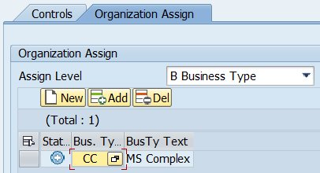
[화면] Organization Assign 탭 — Business Type 등록 예
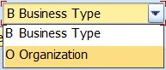
[화면] Assign Level Listbox 옵션
Organization Assign 탭은 ZTPAC_SCH_CONFIG-ORGTYP의 값에 따라 활성화 여부가 결정된다.
ORGTYP 값 | 텍스트 | Organization Assign 탭 동작
M | By Modeling Assigned Organization | 비활성화 — Organization 정보는 별도의 모델링(Activity 모델링)을 통해 자동으로 결정됨. Schedule ID 단위로 직접 지정할 필요 없음. 저장 시에도 ZTPAC_SCH_BUSTY/ZTPAC_SCH_ORG에 데이터가 기록되지 않음.
S | By Schedule Organization | 활성화 — Schedule ID 단위로 직접 Business Type 또는 Organization을 지정해야 함.

ORGTYP='S'인 경우 Assign Level에 따라 등록 방식이 분기된다:
Assign Level | 값 | 동작 / 저장 위치
B Business Type | ALEVEL='B' | 본 화면(Organization Assign 탭)의 ALV 그리드에서 직접 Business Type을 [New]/[Add] 버튼으로 등록. 등록된 Business Type은 ZTPAC_BUSTY 마스터의 BLEVEL과 ZTPAC_SCH_CONFIG-SCH_LEVEL이 일치하는 항목만 F4 도움말에 나타남. 빈 ALV로 저장 시 'Register your business types' 오류. 중복 등록 시 '데이터가 중복되었습니다' 오류. 저장 테이블: ZTPAC_SCH_BUSTY
O Organization | ALEVEL='O' | 본 화면에서는 등록하지 않음. ZLPAC7020 (별도 트랜잭션)에서 Company Code/Business Area/Cost Unit 단위로 직접 조직을 지정해야 함. 저장 테이블: ZTPAC_SCH_ORG

[주의] 이미 ZTPAC_SCH_ORG에 조직 할당이 등록된 상태에서 Assign Level을 'O Organization' → 'B Business Type'으로 변경하면 시스템이 'N건의 조직이 사용 중입니다. 계속 진행하시겠습니까?' 확인 팝업을 표시한다. 진행 시 기존 조직 할당이 모두 삭제되므로 신중히 결정한다.
반대로 'B Business Type' → 'O Organization' 변경 시에는 ZTPAC_SCH_BUSTY 데이터가 삭제되며, 이후 ZLPAC7020에서 조직 할당을 신규로 등록해야 한다.

3.7 저장 시 시스템 검증 항목
[저장] 버튼 클릭 시 F01의 CONFIRM_FOR_SAVE 로직에서 다음 항목을 순차적으로 검증한다. 하나라도 실패하면 저장이 차단된다.
- Final Schedule 유일성: GS_100-FINAL='X'인 경우, 다른 SCHID 중 FINAL='X' AND LOEVM=공란인 레코드가 존재하면 차단
- Business Type 필수: ALEVEL='B'인데 ALV 그리드가 비어있으면 차단 ('Register your business types')
- Day 필수: XTIME_CNTR='X'인데 SCHDAY_TEXT가 빈값이면 차단 ('Fill in the required fields. Day')
- Description 필수: SCHID_TEXT가 빈값이면 차단 ('Fill in the required fields. Schedule Description')
- Factor 등록 필수: METHNO_TEXT에 값이 있는데(즉 [New]로 채번한 METHNO인데) BLART/RACCT/FKBER 모두 비어있으면 차단 ('Register Factors')
- BLART/FKBER 유효성: 입력된 전표유형/기능영역이 IFIACCDOCTYPE/TFKB에 존재하는지 검증
- Business Type 중복: ALV 그리드 내 동일 BUSTY 중복 시 '데이터가 중복되었습니다' 차단

3.8 삭제 동작
Selection Screen에서 Delete 라디오 선택 후 화면 100 진입 → 시스템이 '해당 데이터를 삭제하시겠습니까?' 확인 팝업 표시 → 'Yes' 선택 시 다음 테이블에서 SCHID 키 기준 일괄 삭제 → COMMIT WORK.
- ZTPAC_SCH_BUSTY
- ZTPAC_SCH_ORG
- ZTPAC_SCH_BLART
- ZTPAC_SCH_RACCT
- ZTPAC_SCH_FKBER
- ZTPAC_SCH_IDT
- ZTPAC_SCH_ID
[주의] 삭제 전 ZTPAC_SCH_PLAN 테이블을 조회하여 해당 SCHID로 이미 결산 일정이 배포된 이력이 있으면 MESSAGE S128 '이미 배포되어 삭제할 수 없습니다.' 오류가 표시되며 삭제가 차단된다. 배포 이력이 있는 Schedule ID는 Inactive 처리하는 것을 권장한다.

4. 그 외 Schedule Type (Closing Reporting / Other Schedule)
Schedule Type을 'Closing Reporting' 또는 'Other Schedule'로 선택한 경우, ZLPAC7010은 ZLPAC7011 프로그램을 SUBMIT … AND RETURN 방식으로 호출한다. 사용자 입장에서는 동일한 진입 화면이지만 처리 로직과 저장 테이블이 다르다.
두 유형은 화면 구성이 동일하므로 본 절에서 통합 설명한다. 메인 헤더는 ZTPAC_CAL_ID에 저장된다.
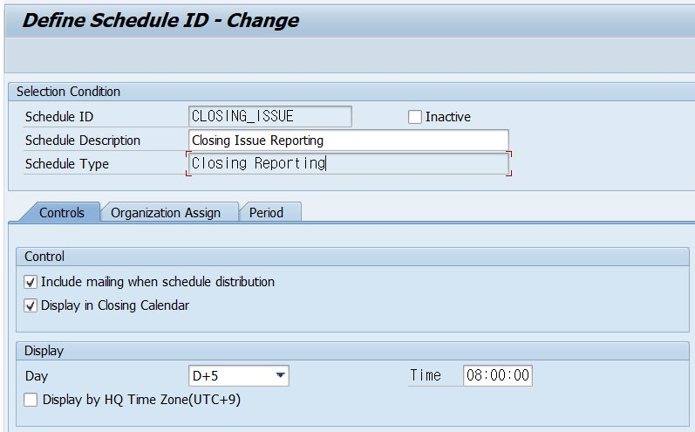
[화면] Define Schedule ID — Change (Closing Reporting 예, Controls 탭)

4.1 Selection Condition (헤더 영역)
필드명 | 타입 | 설명 / 저장 컬럼
Schedule ID | Char(20) — Key | 선택 화면에서 입력한 값. 저장 컬럼: ZTPAC_CAL_ID-SCHID
Schedule Description | Text(40) — 필수 | 스케줄 ID의 다국어 명. 저장 위치: ZTPAC_CAL_IDT-TEXT
Schedule Type | 출력 전용  (C 제외) | 도메인 ZPAC_SCH_TYPE 텍스트 표시. 'Closing Schedule(C)'를 입력하고 진입하면 'If the schedule type is c, run TCODE ZLPAC7010' 오류 — ZLPAC7011 화면 자체가 C 유형을 거부함. 저장 컬럼: ZTPAC_CAL_ID-SCHTYPE
Inactive | Checkbox | 비활성화 플래그. 저장 컬럼: ZTPAC_CAL_ID-LOEVM

4.2 Controls 탭
필드명 | 타입 | 설명 / 저장 컬럼
Include mailing when  schedule distribution | Checkbox | 결산 일정 배포 프로그램(ZLPAC7100)에서 일정 배포 시 메일링을 함께 발송하는데, 메일링 대상은 기본적으로 Schedule Type='C(Closing Schedule)'에 속한 스케줄들이다. Closing Reporting / Other Schedule 도 메일링에 포함시키려는 경우 본 체크박스를 활성화한다. 저장 컬럼: ZTPAC_CAL_ID-MAILLING
Display in Closing  Calendar | Checkbox | Closing Dashboard의 Closing Calendar 위젯에 해당 스케줄을 표시할지 여부. Closing Schedule(C)은 기본적으로 표시되지만, 그 외 유형은 본 체크박스로 명시적으로 표시 여부를 제어한다. 저장 컬럼: ZTPAC_CAL_ID-DISHOME

Closing Calendar 표시 예 (참고):
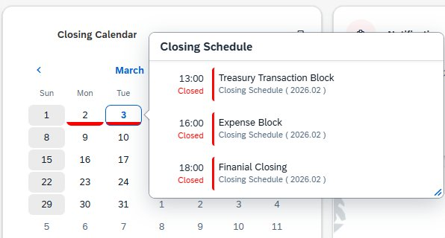
[참고] Closing Calendar — Closing Schedule(C) 자동 표시 (3월 3일 예)
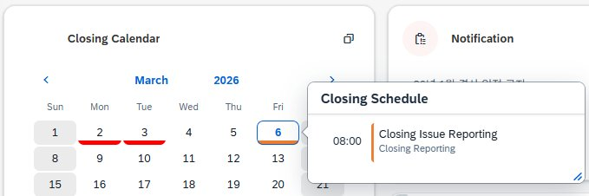
[참고] Closing Calendar — Closing Reporting의 'Display in Closing Calendar' 체크 시 추가 표시 (3월 6일 예)

4.3 Controls 탭 — Display 영역
필드명 | 타입 | 설명 / 저장 컬럼
Day | Listbox 'D-10' ~ 'D+31' | 표시 기준일. 그 외 Schedule Type은 Closing Schedule(D-5~D+5)보다 넓은 범위(-10~+31)를 지원하여 분기/연간 보고용 일정 표현이 가능하다. 저장 컬럼: ZTPAC_CAL_ID-SCHDAY(숫자) / ZTPAC_CAL_ID-SCHDAYT(텍스트)
Time | Time(HH:MM:SS) | 표시 시각. 저장 컬럼: ZTPAC_CAL_ID-SCHTM
Display by HQ Time  Zone(UTC+9) | Checkbox | 체크 시 HQ 표준 타임존 기준으로 시각 해석. 저장 컬럼: ZTPAC_CAL_ID-HQDIST

4.4 Organization Assign 탭
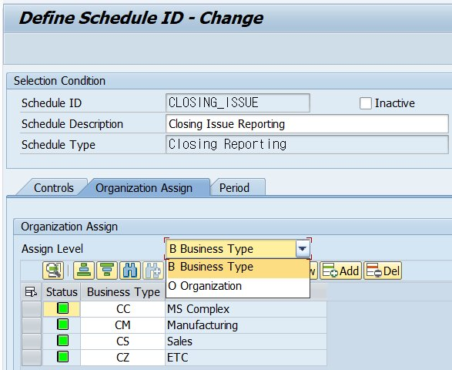
[화면] Organization Assign 탭 — Business Type 등록 (Closing Reporting 예)
동작 방식은 Closing Schedule의 Organization Assign 탭과 동일하며, ZTPAC_SCH_CONFIG-ORGTYP='S'일 때만 활성화된다.
Assign Level | 값 | 동작 / 저장 위치
B Business Type | ALEVEL='B' | 본 화면의 ALV 그리드에서 직접 Business Type 등록. 저장 테이블: ZTPAC_CAL_BUSTY. 빈 ALV로 저장 시 'Register your business types' 오류
O Organization | ALEVEL='O' | 본 화면에서는 등록하지 않고 ZLPAC7020에서 Company Code 단위로 직접 조직 지정. 저장 테이블: ZTPAC_CAL_ORG

(설명은 3.6절과 동일. ORGTYP='M'인 경우 본 탭 비활성화.)

4.5 Period 탭
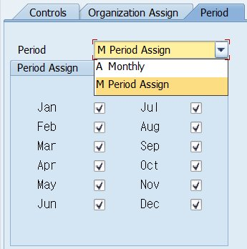
[화면] Period 탭 — Period Assign 옵션
그 외 Schedule Type에서만 존재하는 탭으로, 해당 스케줄이 발생하는 월을 지정한다. 저장 테이블은 ZTPAC_CAL_PER (MON01 ~ MON12 컬럼, 각 Char(1) 'X' 또는 공란).
Period 옵션 | 코드 | 동작
A Monthly | PERTYPE='A' | 매달 발생하는 스케줄. 시스템이 내부적으로 MON01~MON12를 모두 'X'로 처리. 저장 시 ZTPAC_CAL_PER 테이블에서 해당 SCHID 레코드를 DELETE만 수행(테이블에 별도 데이터 불필요). 화면에서는 월별 체크박스가 표시되지 않는다.
M Period Assign | PERTYPE='M' | 발생하는 월을 1월~12월 체크박스로 직접 지정. 화면에 12개 체크박스가 표시되며, 사용자가 선택한 월만 'X'로 ZTPAC_CAL_PER에 저장됨. 한 달도 선택하지 않으면 'Fill in the required fields. Period' 오류로 저장 차단.

[주의] Period Type을 'M Period Assign' → 'A Monthly'로 변경하면 시스템이 자동으로 MON01~MON12를 모두 'X'로 채우고, 기존 ZTPAC_CAL_PER 레코드는 삭제된다. 반대 방향 변경 시 기존 'X' 표시는 유지되지만, 'Monthly' 시점의 자동 채움 값과 사용자가 의도한 값이 다를 수 있으므로 변경 후 화면을 다시 확인할 것.

4.6 저장 시 시스템 검증 항목
- Business Type 필수: ALEVEL='B'인데 ALV 그리드가 비어있으면 차단
- Schedule Type 필수: GS_100-SCHTYPE가 빈값이면 차단
- Business Type 중복: 동일 BUSTY 중복 시 차단
- Business Type 유효성: ZTPAC_BUSTY에 존재하지 않는 BUSTY 입력 시 'Business Type is not defined' 차단
- Period 필수: PERTYPE='M'에서 MON01~MON12 모두 공란이면 'Fill in the required fields. Period' 차단

4.7 삭제 동작
그 외 Schedule Type 삭제 시 다음 테이블에서 SCHID 키 기준 일괄 삭제 → COMMIT WORK.
- ZTPAC_CAL_BUSTY
- ZTPAC_CAL_PER
- ZTPAC_CAL_IDT
- ZTPAC_CAL_ORG
- ZTPAC_CAL_ID
Closing Schedule과 동일하게, ZTPAC_SCH_PLAN에 배포 이력이 있으면 삭제 차단된다.

5. 운영 가이드

5.1 변경 시점
변경 대상 | 운영 중 변경 | 권장 변경 시점
Closing Schedule 신규 생성 | 가능 | 결산 종료 후 차월 결산 일정 배포 전. 신규 SCHID는 ZLPAC7100 배포 전까지는 시스템에 영향이 없음
Final Schedule 변경 | 금지 | 결산 종료 후 충분한 사전 공지 후 변경. 시스템 전체 동작에 영향
XTIME_CNTR / SCHDAY / SCHTM 변경 | 신중 | 이미 배포된 스케줄에는 영향 없으나, 다음 배포 시 시점이 달라짐. 결산 일정표 재공지 필요
Factors (BLART/RACCT/FKBER) 변경 | 신중 | Cut-Off 범위가 변경되므로 결산 종료 후 변경 권장
Business Type / Organization Assign 변경 | 금지 | 스케줄 적용 대상이 변경되므로 결산 종료 후 변경. 변경 후 ZLPAC7020 등 후속 작업 필요
Period Assign 변경 (그 외 타입) | 가능 | 다음 월 발생 시점부터 적용. 즉시 영향 없음

5.2 변경 후 검증 항목
- Schedule ID Description: SE16N으로 ZTPAC_SCH_IDT 또는 ZTPAC_CAL_IDT에서 SPRAS=EN/KO 양쪽 확인
- Factors 등록 결과: METHNO 단위로 ZTPAC_SCH_BLART / RACCT / FKBER 조회
- Business Type 할당: ZTPAC_SCH_BUSTY / ZTPAC_CAL_BUSTY 조회
- Organization 할당 (ALEVEL='O'): ZTPAC_SCH_ORG / ZTPAC_CAL_ORG 조회. ZLPAC7020에서 별도 등록 필요
- Closing Calendar 표시: Fiori Closing Dashboard 접속하여 캘린더 위젯에 노출 확인
- 배포 동작: ZLPAC7100 결산 일정 배포 프로그램을 테스트 모드로 실행하여 해당 SCHID가 대상에 포함되는지 확인

5.3 자주 묻는 질문

Q1. Final Schedule 체크박스를 활성화하려는데 'The final schedule already exists' 오류가 발생합니다.
A. Final Schedule은 시스템 전체에서 단 하나의 Schedule ID에만 설정 가능합니다. SE16N으로 ZTPAC_SCH_ID 테이블을 FINAL='X' AND LOEVM=공란 조건으로 조회하면 현재 Final로 지정된 Schedule ID를 확인할 수 있습니다. 기존 Final 스케줄의 체크를 먼저 해제(저장)한 후 새로운 스케줄에 체크해야 합니다.

Q2. Control by Time Schedule을 해제하고 저장했더니 Day와 Time이 모두 사라졌습니다.
A. 정상 동작입니다. XTIME_CNTR(Control by Time Schedule)=공란은 '순서 기반 스케줄'을 의미하며, 이 경우 SCHDAY/SCHDAYT/SCHTM 컬럼은 의미가 없어 저장 시점에 CLEAR됩니다. 시간 기반으로 복귀하려면 체크박스를 다시 활성화한 후 Day/Time을 재입력하시기 바랍니다.

Q3. Organization Assign 탭이 비활성화되어 있어 등록할 수 없습니다.
A. ZTPAC_SCH_CONFIG-ORGTYP 설정을 확인하시기 바랍니다. ORGTYP='M(By Modeling Assigned Organization)'인 경우 본 탭이 비활성화되며, Organization은 별도의 Activity 모델링을 통해 결정됩니다. Schedule ID 단위로 직접 지정하려면 ORGTYP='S(By Schedule Organization)'로 전역 설정을 변경해야 하며, 이는 시스템 전체에 영향을 미치므로 신중히 결정해야 합니다.

Q4. Assign Level을 Organization으로 설정했는데 어디서 조직을 등록하나요?
A. ZLPAC7010(본 프로그램)에서는 Assign Level=O 설정만 합니다. 실제 Company Code/Business Area/Cost Unit 단위의 조직 할당은 ZLPAC7020 트랜잭션에서 별도로 수행합니다. 저장 테이블은 Closing Schedule의 경우 ZTPAC_SCH_ORG, 그 외 Schedule의 경우 ZTPAC_CAL_ORG입니다.

Q5. Schedule ID를 삭제하려는데 '이미 배포되어 삭제할 수 없습니다' 오류가 발생합니다.
A. ZTPAC_SCH_PLAN에 해당 SCHID로 결산 일정이 이미 배포된 이력이 있는 경우 데이터 무결성을 위해 삭제가 차단됩니다. 운영 이력 추적이 필요하므로 강제 삭제는 권장하지 않으며, 대신 Selection Condition 영역의 Inactive 체크박스로 비활성화 처리하시기 바랍니다. 부득이 삭제가 필요한 경우 SE16N에서 ZTPAC_SCH_PLAN 레코드를 먼저 삭제해야 하나, 이는 결산 감사 추적성을 훼손할 수 있으므로 운영팀 협의 필수입니다.

Q6. 'Closing Reporting'으로 신규 Schedule ID를 등록하려는데 ZLPAC7010 진입 화면에서 Schedule Type을 'Closing Reporting'으로 선택하면 자동으로 다른 화면이 뜹니다.
A. 정상 동작입니다. Schedule Type이 'C(Closing Schedule)'가 아닌 경우 ZLPAC7010은 내부적으로 ZLPAC7011 프로그램을 SUBMIT … AND RETURN으로 호출합니다. 사용자에게는 별도의 트랜잭션이 보이지 않고 화면 구성만 다르게 표시됩니다. 작업 후 [뒤로]를 누르면 ZLPAC7010 Selection Screen으로 돌아옵니다.

Q7. Closing Reporting 스케줄을 Closing Calendar에 표시하고 싶습니다.
A. Controls 탭의 'Display in Closing Calendar' 체크박스를 활성화한 후 저장하시기 바랍니다. Fiori 캐시로 인해 즉시 반영되지 않을 수 있으니, 변경 후 사용자에게 브라우저 강제 새로고침(Ctrl+Shift+F5)을 안내하시기 바랍니다.

5.4 관련 트랜잭션 / 프로그램
트랜잭션 / 프로그램 | 용도
ZLPAC7010 | Define Schedule ID (본 매뉴얼 대상 — Closing Schedule)
ZLPAC7011 | Define Calendar ID → Define Schedule ID (Closing Reporting / Other Schedule 처리 — ZLPAC7010 내부 호출용)
ZLPAC7020 | Schedule ID별 Organization 할당 등록 (ALEVEL='O' 시)
ZLPAC7100 | 결산 일정 배포 (등록된 Schedule ID 기준으로 결산 일정을 배포하고 메일링)
ZLPACSYS | PAC System Setting (전역 설정. 본 프로그램과 연관된 항목은 ZTPAC_SCH_CONFIG)
SE16N | 테이블 직접 조회/수정 (ZTPAC_SCH_ID 계열, ZTPAC_CAL_ID 계열 조회)
SE11 | 데이터 사전 조회 (테이블 구조, 도메인 ZPAC_SCH_TYPE / ZPAC_SCH_ALEVEL / ZPAC_CAL_PER 등)
SM12 | Lock 확인 및 해제 (편집 모드 진입 시 ENQUEUE_EZ_ZTPAC_SCH_ID / EZ_ZTPAC_CAL_ID 락 잔존 시)
SCU3 | 테이블 변경 로그 확인 (변경 로그 활성화 시)

[주의] ZLPAC7010에서 등록한 Schedule ID는 ZLPAC7100(결산 일정 배포)을 통해 ZTPAC_SCH_PLAN에 배포 이력이 누적되며, 회계 감사 추적 대상이 됩니다. 운영 중 변경 시 반드시 변경 이력을 별도 대장 또는 SCU3 변경 로그로 관리하시기 바랍니다.

